45 – Site-to-Site VPN gyakorlati feladat

Topológia
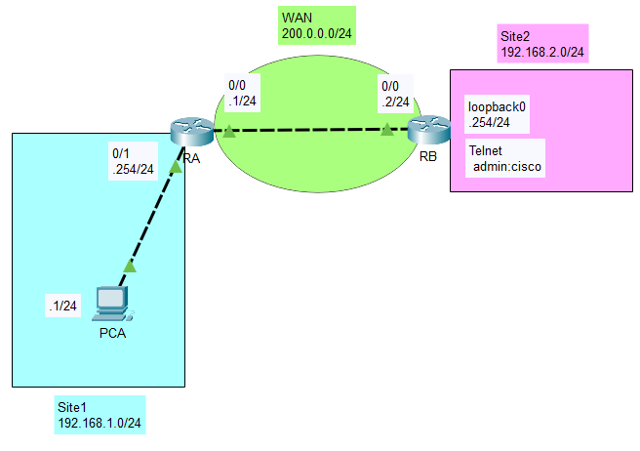
Alakítson ki Site-to-Site IPsec VPN alagutat RA és RB forgalomirányítók között!
Mivel RB forgalomirányító csak 1 Ethernet interfésszel rendelkezik, ezért a Site2 telephely helyi hálózatát egy loopback 0 interfésszel emuláljuk!

Interfészek
RA(config)#interface FastEthernet0/0
RA(config-if)#description WAN
RA(config-if)#ip address 200.0.0.1 255.255.255.0
RA(config-if)#no shutdown
RA(config-if)#exit

RA(config)#interface FastEthernet0/1
RA(config-if)#description LAN
RA(config-if)#ip address 192.168.1.254 255.255.255.0
RA(config-if)#no shutdown
RA(config-if)#exit

RB(config)#interface Loopback0
RB(config-if)#description LAN
RB(config-if)#ip address 192.168.2.254 255.255.255.0
RB(config-if)#no shutdown
RB(config-if)#exit
!
RB(config)#interface Ethernet0/0
RB(config-if)#description WAN
RB(config-if)#ip address 200.0.0.2 255.255.255.0
RB(config-if)#no shutdown
RB(config-if)#exit

Forgalomirányítás
Állítson be alapértelmezett útvonalakat a routereken. A szolgáltató eszköze bár nincs a hálózathoz csatlakoztatva, de a 200.0.0.254 címen lesz elérhető!
RA(config)#ip route 0.0.0.0 0.0.0.0 200.0.0.254

RB(config)#ip route 0.0.0.0 0.0.0.0 200.0.0.254

ISAKMP Policy
Engedélyezze az ISAKMP használatát a routereken!
Hozzon létre ISAKMP Policy-ket a forgalomirányítókon az IKE 1. fázis SA paramétereinek megadásához!
RA(config)#crypto isakmp enable
RA(config)#crypto isakmp policy 1
RA(config-isakmp)#encryption 3des
RA(config-isakmp)#hash md5
RA(config-isakmp)#authentication pre-share
RA(config-isakmp)#group 2
RA(config-isakmp)#lifetime 3600
RA(config-isakmp)#exit

RB(config)#crypto isakmp enable
RB(config)#crypto isakmp policy 1
RB(config-isakmp)#encryption 3des
RB(config-isakmp)#hash md5
RB(config-isakmp)#authentication pre-share
RB(config-isakmp)#group 2
RB(config-isakmp)#lifetime 3600
RB(config-isakmp)#exit
Állítsa be az eszközök hitelesítéséhez használatos előmegosztott kulcsokat!
RA(config)#crypto isakmp key cisco address 200.0.0.2

RB(config)#crypto isakmp key cisco address 200.0.0.1

IPsec transform-set
Hozzon létre IPsec transform-set-eket a forgalomirányítókon az IKE 2. fázis SA paramétereinek megadásához!
RA(config)#crypto ipsec transform-set TSET esp-des esp-md5-hmac

RB(config)#crypto ipsec transform-set TSET esp-des esp-md5-hmac
Állítsa be az IPsec SA élettartamokat!
RA(config)#crypto ipsec security-association lifetime seconds 1800

RB(config)#crypto ipsec security-association lifetime seconds 1800

Titkosítási térképek
Titkosítási térképek segítségével egyesítse az ISAKMP és IPsec beállításokat!
Kiterjesztett ACL-ek segítségével definiálja az alagútba kerülő forgalmakat!
A térképek segítségével végződtesse az IPsec alagutat a WAN interfészeken!
RA(config)#access-list 100 permit ip 192.168.1.0 0.0.0.255 192.168.2.0 0.0.0.255

RA(config)#crypto map CMAP 1 ipsec-isakmp
RA(config-crypto-map)#set peer 200.0.0.2
RA(config-crypto-map)#set security-association lifetime seconds 900
RA(config-crypto-map)#set transform-set TSET
RA(config-crypto-map)#set pfs group2
RA(config-crypto-map)#match address 100
RA(config-crypto-map)#exit

RA(config)#interface FastEthernet0/0
RA(config-if)#description WAN
RA(config-if)#crypto map CMAP
RA(config-if)#exit

RB(config)#access-list 100 permit ip 192.168.2.0 0.0.0.255 192.168.1.0 0.0.0.255

RB(config)#crypto map CMAP 1 ipsec-isakmp
RB(config-crypto-map)#set peer 200.0.0.1
RB(config-crypto-map)#set security-association lifetime seconds 900
RB(config-crypto-map)#set transform-set TSET
RB(config-crypto-map)#set pfs group2
RB(config-crypto-map)#match address 100
RB(config-crypto-map)#exit

RB(config)#interface Ethernet0/0
RB(config-if)#description WAN
RB(config-if)#crypto map CMAP
RB(config-if)#exit

Telnet
Tegye lehetővé, hogy RB forgalomirányító elérhető legyen Telnet segítségével!
Az elérés csak a Site1 telephely, 192.168.1.1 IP című gépéről legyen lehetséges!
A bejelentkezéshez egy helyi, admin nevű, cisco jelszavú felhasználót használjon!
RB(config)#username admin privilege 15 password 0 cisco

RB(config)#line vty 0 4
RB(config-line)#access-class 1 in
RB(config-line)#login local
RB(config-line)#exit

RB(config)#access-list 1 permit host 192.168.1.1

Ellenőrzés
Ellenőrizze Site1 telephelyről RB loopback 0 interfészének elérhetőségét!
C:>ping 192.168.2.254
Jelentkezzen be Telnet segítségével Site1 telephely megadott gépéről RB forgalomirányítóra!
C:>telnet 192.168.2.254
A forgalomirányítókon ellenőrizze a létrejött ISAKMP SA és IPsec SA paramétereket!
RA#show crypto isakmp sa
RA#show crypto ipsec sa

RB#show crypto isakmp sa
RB#show crypto ipsec sa

